В гости к нам пришла Матрёшка

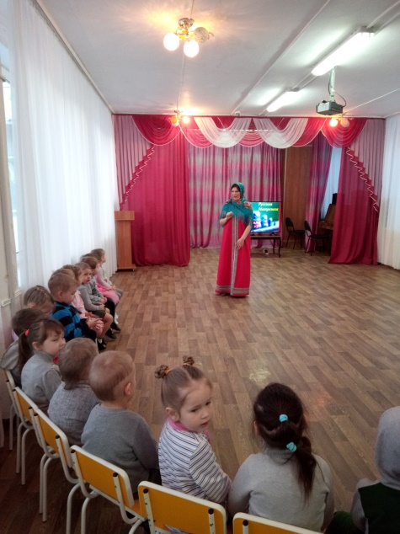

Мы очень рады, когда к нам приходят гости и 3 февраля был не исключением. Рано утром к нам в гости пожаловала Матрёшка. Это была библиотекарь из детской библиотеки Доновская Виктория Николаевна и её помощница Фёдорова Юлия Олеговна.
По нашей просьбе библиотекари подготовили и провели познавательную беседу-развлечение на тему «Русская Матрёшка».
Мероприятие началось со знакомства. Виктория Николаевна в русском костюме вышла к детям, спросила, на кого она похожа, а затем представилась Матрёшкой. Она расспросила детей, что им известно о Матрешки, какая она, из чего сделана, откуда появилась. Дети оживленно вели беседу с Матрёшкой. В ходе беседы библиотекарь демонстрировала презентацию о Матрешке с яркими картинками, рассказывая историю появления игрушки и интересные факты о Матрёшки. Дети не только слушали Матрёшку, но и охотно выполняли задания приготовленные ею. Рассматривали книжку-Матрёшку и отгадывали загадки, описывали и придумывали своих матрёшек, рассматривали и выстраивались как матрёшки по росту, друг за другом, собирали Матрёшку из пазлов, катались с Матрёшкой на карусели и охотно танцевали с нею.
В целом мероприятие получилось веселым и познавательным. Спасибо работникам детской библиотеки за активное участие в жизни нашей группы.

